**自动控制原理实验预习报告**

**实验名称：基于MATLAB/Simulink的PID控制器设计与研究实验**

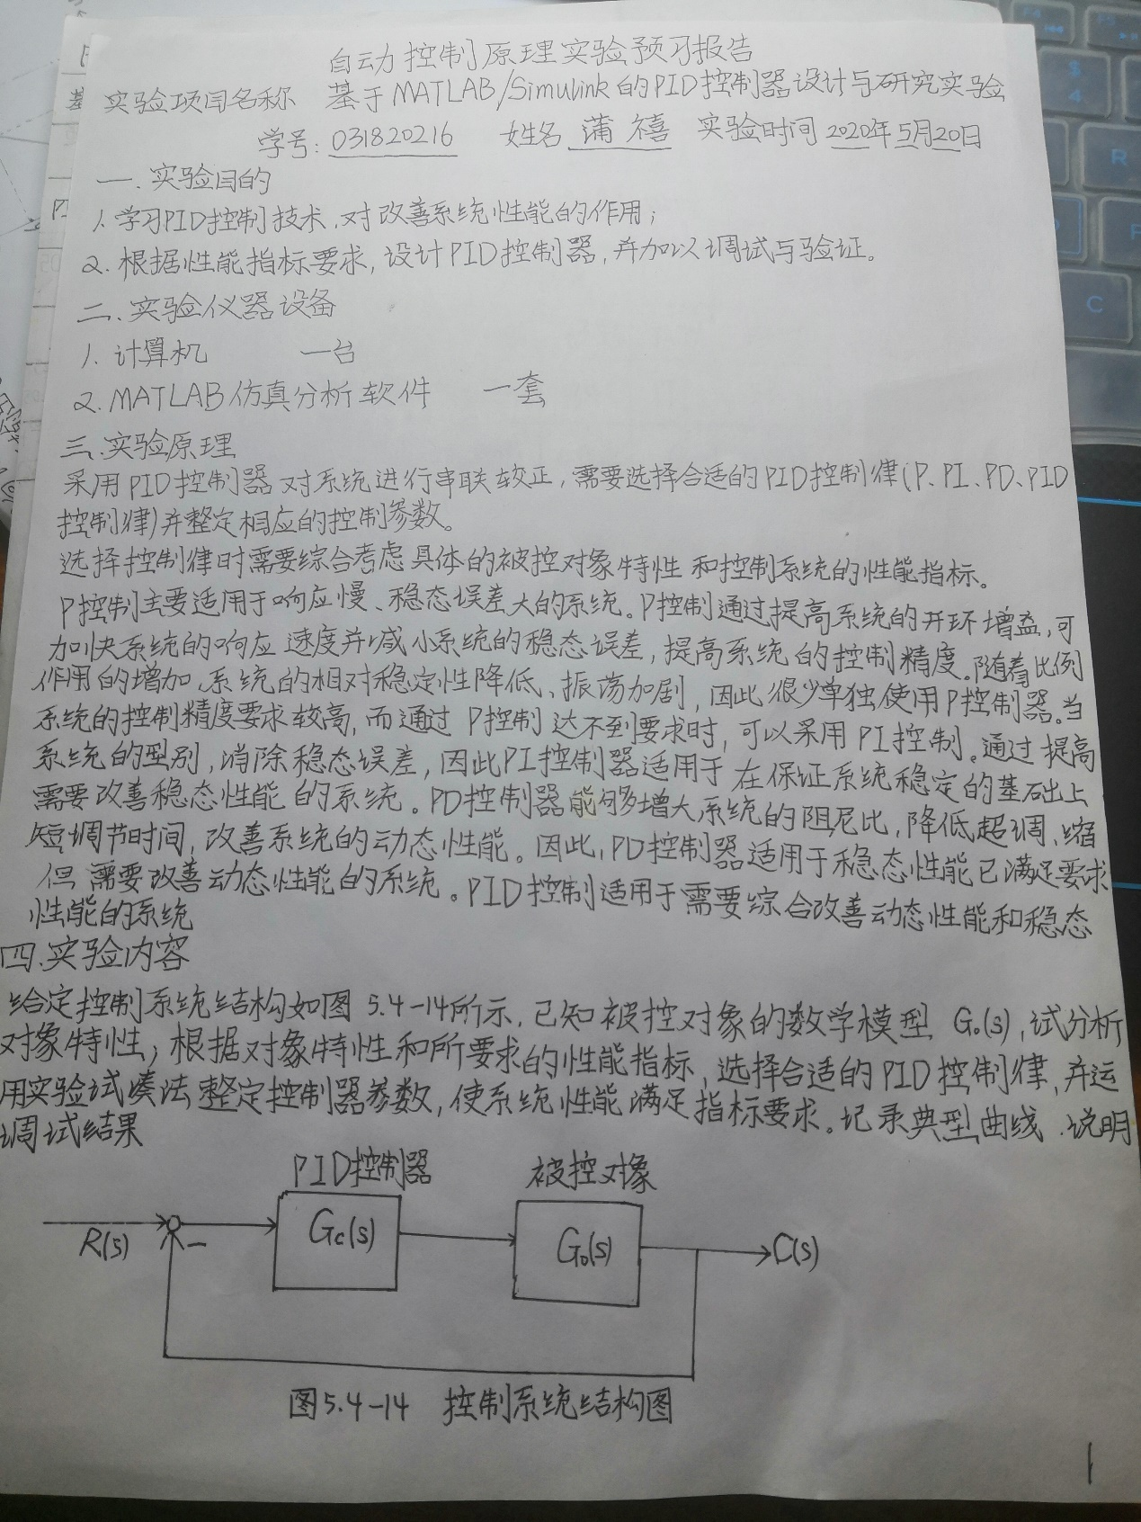

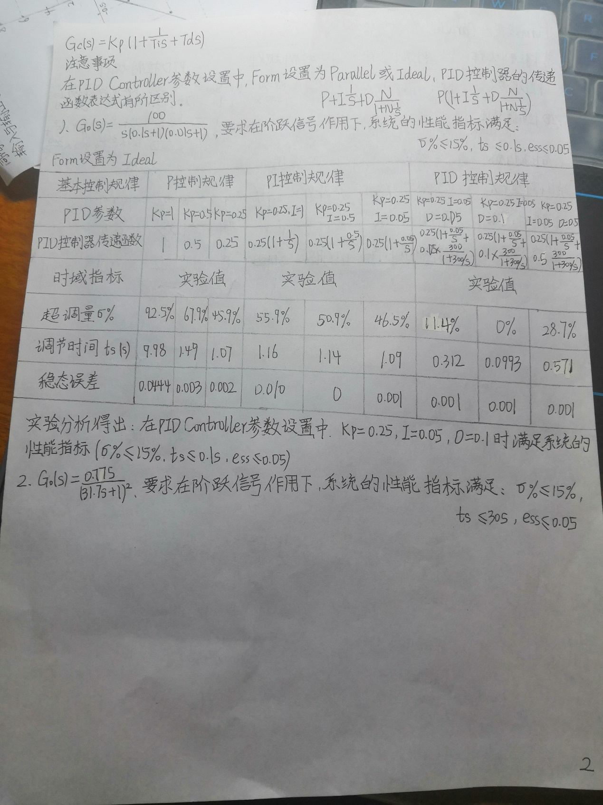

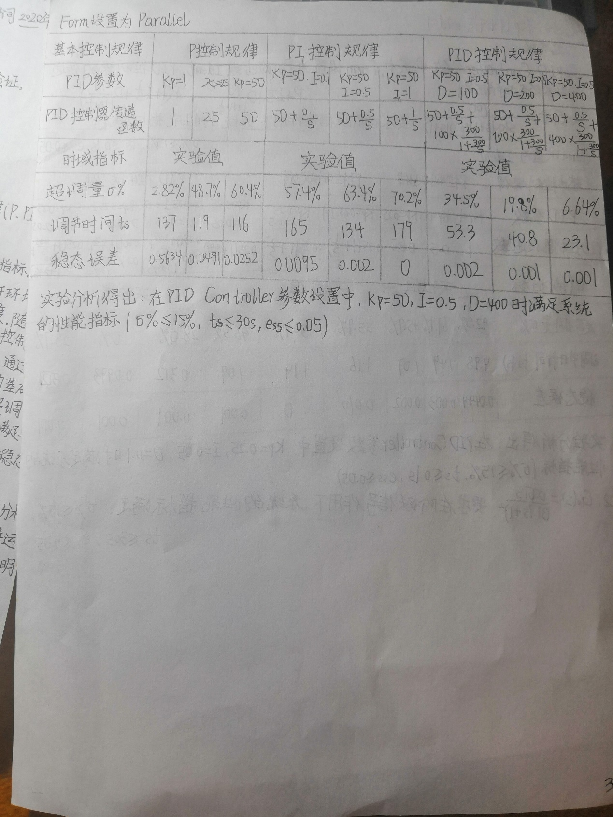

P控制：

(1)G0(s)=100/[s(0.1s+1)(0.01s+1)]

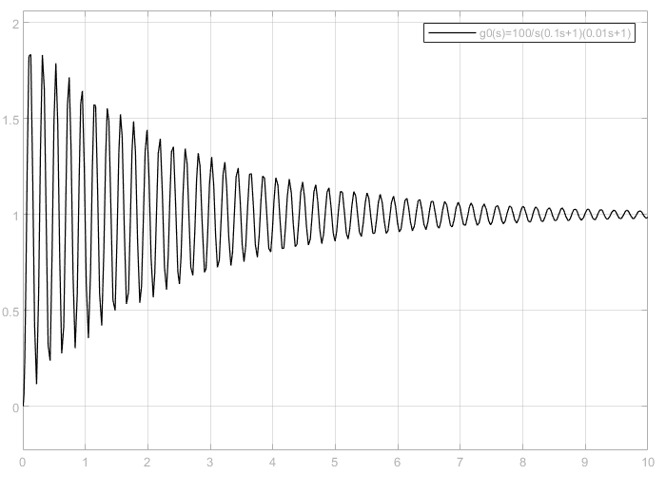

（2）G0(s)=0.775/[(31.7s+1)(31.7s+1)]

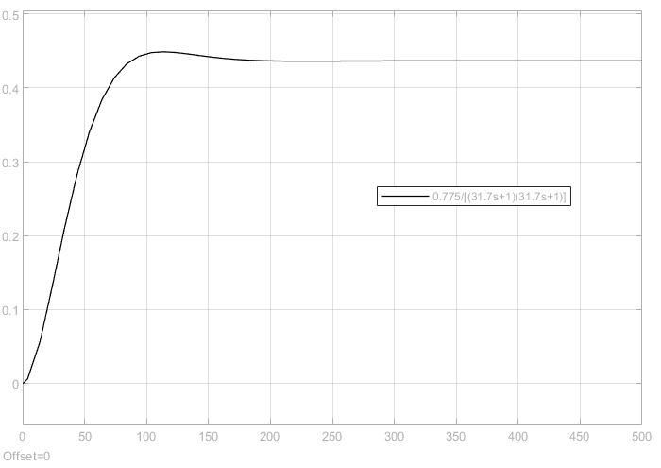

PI控制：

（1）G0（s）=100/[s(0.1s+1)(0.01s+1)]

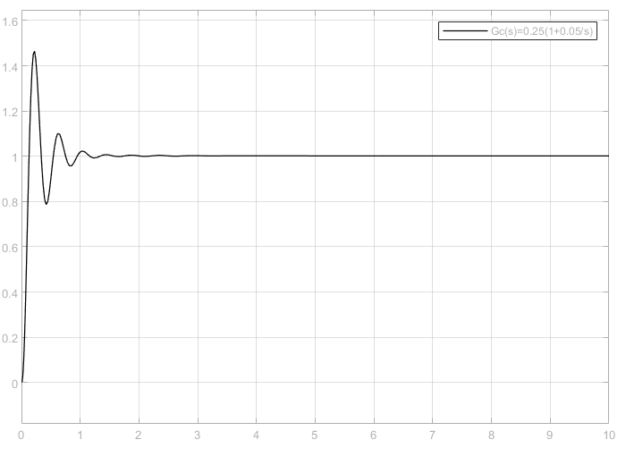

(2)G0(s)=0.775/[(31.7s+1)(31.7s+1)]

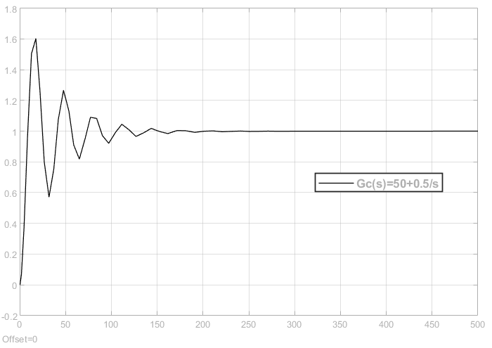

PID控制：

（1）G0（s）=100/[s(0.1s+1)(0.01s+1)]

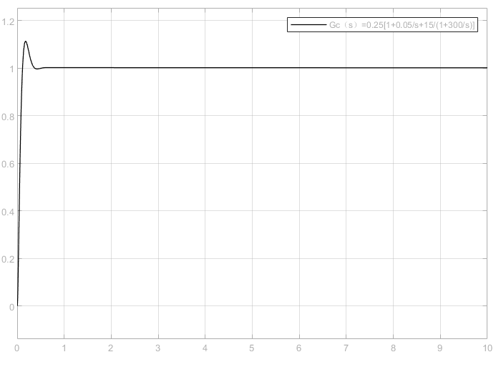

(2)G0(s)=0.775/[(31.7s+1)(31.7s+1)]

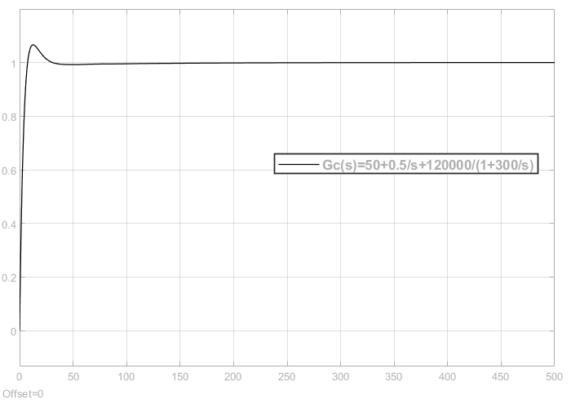

**自动控制原理实验总结报告**

